**评价试题**

1. 标准足球场长105米，宽68米，绕足球场跑一圈需要跑（ ）米。

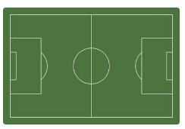

A. 173 B. 346 C. 420

（答案：B）

2. 一个长方形的长是8厘米，是宽的2倍，这个长方形的周长是（ ）。

A. 48厘米 B. 36厘米 C. 24厘米

（答案：C）

3. 下图的长方形被中间的折线分成了两部分，这两部分的周长相比较（ ）。

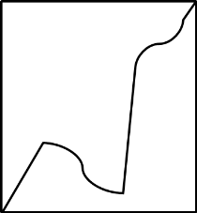

A.一样长 B.不一样长 C.不确定

（答案：A）

4. 一块长方形菜地，长5米，宽3米。如果一面靠墙，篱笆至少要（ ）米。

A. 16米 B. 13米 C.11米

（答案：C）

5. 下面图形中，周长不是16厘米的是（ ）。

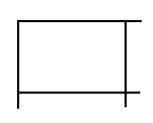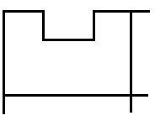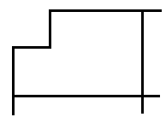

5cm

3cm

5cm

3cm

3cm

5cm

1. B. C.

（答案：B）

6. 用两个同样的长方形拼组，下面的拼法中，周长最短的是（ ）。

1. B. C.

（答案：C）

7. 将一张边长是6厘米的正方形纸对折（如下图），得到一个长方形，这个长方形的周长比原来正方形的周长短 （ ）。

A. 12厘米 B. 9厘米 C. 6厘米

（答案：C）

8. 如下图，把16张这样的窗花作品做成一个“窗花秀”，并且在 “窗花秀”的四周贴上花边。要想花边最少,这16张窗花作品的摆法应该是下面选项中的（ ）。

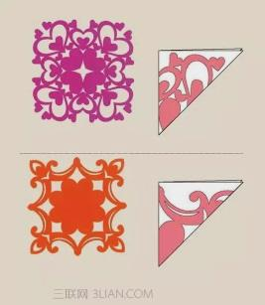

正方形纸的边长都是2分米

每幅作品都贴在正方形纸上

A. 摆一排16张 B. 摆2排，每排8张 C. 摆4排，每排4张

（答案：C）

9. 从下面的长方形中，不能剪出周长是12厘米的正方形的是（ ）。

A.长7厘米，宽2厘米的长方形

B.长6厘米，宽3厘米的长方形

C.长5厘米，宽4厘米的长方形

（答案：A）

10. 下面的图形中，不是用同一根铁丝围成的图形是 （ ）。

4厘米

4厘米

4厘米

4厘米

4厘米

4厘米

2厘米

1. B. C. 边长5厘米

（答案：A）